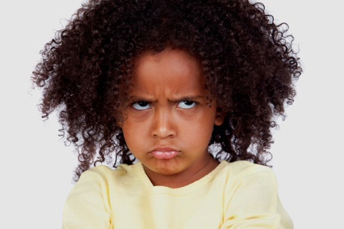 

Weet jij wat er wordt bedoeld?

‘Noor heeft de bokkenpruik op’, zegt haar moeder.

Wat is dat nou?

Heeft Noor een pruik met hoorns op haar hoofd?

Of is er iets anders aan de hand?

Soms lijkt iemand iets geks te zeggen.

Maar het betekent wel iets.

Wat?

Jij gaat het tekenen.

Hoort hier een andere opdracht bij?

Nee.

Hoeveel tijd heb je?

1 lesuur

Aantal leerlingen

2 – 4 leerlingen

Waar let je op?

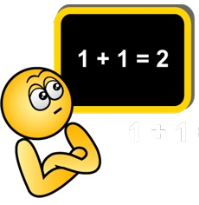

[Klik op mij!](http://www.incredimail.com/app/?tag=emoticon_click_me_im2_re&lang=19&version=6054478&setup_id=19000007&aff_id=603557&tID=605824&addon=IncrediMail&upn=209a53ca-b03a-48c0-a517-320a425ae905&id=95202&guid=35190DB1-AD79-496D-8239-2E33FFF7F554)

Hoe ga je te werk?

1. Pak het werkblad. Lees het verhaal van Nora.

Welke zinnen vinden jullie raar? Kleur ze.

1. Wat betekenen de zinnen, denken jullie? Denk erover na.

Doe het zo: *VK Papegaai*.

1. Wat betekenen de zinnen echt? Zoek het op.

Hadden jullie het goed?

1. Hoe kun je erachter komen wat een zin betekent?

Bedenk samen manieren.

1. Bespreek met de juf of meester wat jullie hebben bedacht.
2. Lees ook de andere verhaaltjes. Kleur de rare zinnen.
3. Zoek uit wat de zinnen betekenen.

Doe dat op een van de manieren die jullie hebben bedacht.

1. Je weet nu wat alle zinnen betekenen. Teken het verhaal.
2. Teken het verhaal nog een keer. Maar nu zoals een kind het tekent dat de zinnen niet snapt.

Tip: dit kind tekent Nora met een pruik met hoorntjes op! En Niek als een vogel…

Wat kun je gebruiken?

Je bepaalt zelf welke bronnen je gebruikt.

* tekenpapier
* potlood
* VK Papegaai

Informatie

* Wat betekent die zin?

<http://www.spreekwoord.nl/>

* Wat kan dat woord betekenen?

<https://synoniemen.net/index.php?zoekterm=betekenen>

Evaluatie opdracht Weet jij wat er wordt bedoeld?

☺ = Goed

😐 = Voldoende

☹ = Onvoldoende

Toelichting van de leerkracht:

.....................................................................................................................................................................................................................................................................................................................................................................................................................................................................................................................................................................................................................................................................

|  |  |  |
| --- | --- | --- |
| Eisen | Beoordeling leerling | Beoordeling leerkracht |
| Ik heb met mijn groep bedacht wat de zinnen kunnen betekenen. | ☺ 😐 ☹ | ☺ 😐 ☹ |
| Ik heb opgezocht wat de zinnen betekenen. | ☺ 😐 ☹ | ☺ 😐 ☹ |
| Ik heb het verhaal getekend zoals het echt is. | ☺ 😐 ☹ | ☺ 😐 ☹ |
| Ik heb het verhaal getekend zoals een kind het zou tekenen dat de zinnen niet snapt. | ☺ 😐 ☹ | ☺ 😐 ☹ |

Werkblad

Noor

Noor is met het verkeerde been uit bed gestapt.

Ze stampt van de trap af.

Ze smijt met de deur.

‘Noor heeft de bokkenpruik op’, zegt haar moeder.

‘Doe maar net of ze er niet is.

Laat haar maar in haar eigen sop gaar koken.’

Niek

Niek is een geluksvogel.

Hij heeft leuk speelgoed.

En een lieve vader en moeder.

En een goede vriend: Miek.

Miek en hij zijn twee handen op één buik.

Tim

Tim durft niet veel.

Als hij klimt, is hij bang dat hij valt.

Dan gilt hij als een mager speenvarken.

Maar Tim is ook aardig.

Tim pest je nooit.

Hij doet geen vlieg kwaad.

Bibi

Bibi blijft vaak laat op.

Dan zit ze in de klas te gapen.

Soms slaapt ze zelfs.

‘Je kunt niet zomaar op school onder zeil gaan’, zegt de juf.

‘Vanavond blijf je niet zo laat op.

Je gaat met de kippen op stok.’

Sil

Sil heeft ruzie met Melle.

‘Ik heb nog een appeltje met jou te schillen’, zegt hij.

‘Pas maar op, Melle.’

Hij geeft hem een klap.

De juf ziet het.

‘Jij blijft na’, zegt ze tegen Sil.

‘O nee, juf!’, roept Sil.

‘Dat is je straf’, zegt de juf.

‘Wie zijn billen brandt, moet op de blaren zitten.’